Информационная справка об антикоррупционной деятельности
МБУ «ДК» Веселовского СП

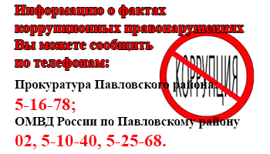
Муниципальное бюджетное учреждение «Дом культуры» Веселовского сельского поселения Павловского района принимает следующие меры по исполнению законодательства о противодействии коррупции:

-Ежегодно принимается локальный акт учреждения «О принятии мер по предупреждению и противодействию коррупции»
- Ежегодно ,в срок до 30 апреля, руководитель учреждения предоставляет сведения о доходах, об имуществе и обязательствах имущественного характера.
- В 2014 году на информационном стенде «Документация» ,расположенном в методическом кабинете МБУ «ДК» Веселовского СП, был размещён информационный лист « Коррупции- нет!»
- В 2015 году был разработан и принят приказом № 09 от 26.01.2015 года «Кодекс этики и служебного поведения работников МБУ «ДК» Веселовского СП.»
- В 2015 году было разработано и принято приказом 08 от 26.01. 2015 года «Положение об антикоррупционной политике МБУ «ДК» Веселовского СП».

- В январе 2015 года в учреждении был заведён журнал инструктажа по антикоррупционной политике, для ознакомления коллектива ДК с «Кодексом этики и служебного поведения работников МБУ «ДК» Веселовского СП» и «Положением об анти коррупционной политике МБУ «ДК» Веселовского СП».

- В марте 2015 года , в доступном для посетителей учреждения месте, на первом этаже учреждения был размещён информационный стенд « О противодействии коррупции в МБУ «ДК» Веселовского СП

- Директор МБУ «ДК» Веселовского СП систематически принимает участие в учебных семинарах по противодействию коррупции .

